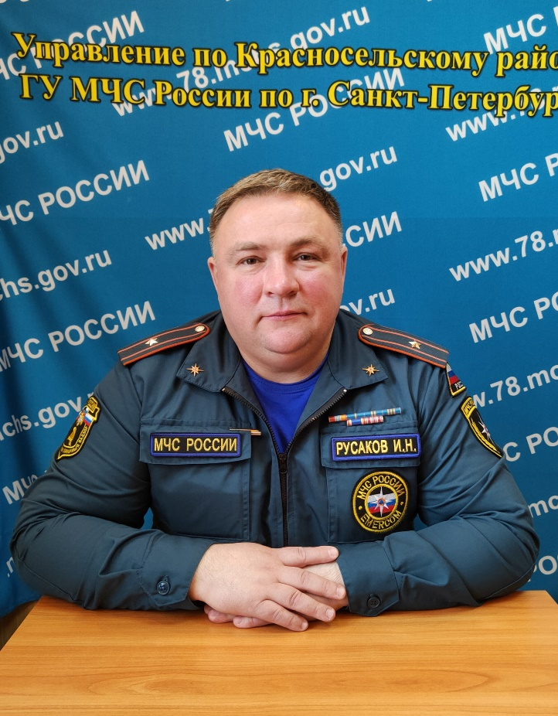

Уважаемые родители! Управление по Красносельскому району Главного управления МЧС России по г. Санкт-Петербургу обращает Ваше внимание на необходимость принять повышенные меры безопасности по предотвращению несчастных случаев с детьми на водных объектах!
Совсем скоро наступит лето, время, которое несет в себе множество мероприятий, связанных с водой: купание, рыбалка и семейный отдых у водоемов.
Не разрешайте ребенку гулять у воды, не спускайте с него глаз, не отвлекайтесь — подчас минутная потеря бдительности может обернуться трагедией.
Обеспечение безопасности детей на воде включает в себя обязанности взрослых по организации купания и строгое соблюдение правил поведения на водоемах самими детьми. Только такие совместные действия могут предотвратить несчастные случаи.
Для купания детей во время отдыха на даче, походов и прогулок выбирается неглубокое место с пологим и чистым дном. Обязательно проводится обследование места купания хорошо плавающими взрослыми. И купание проводится под их непрерывным контролем.
Уважаемые родители помните, что Ваш ребенок не всегда может правильно оценить ситуацию, поэтому лучше если он будет отдыхать у воды под бдительным контролем с Вашей стороны.
Берегите своих детей!

Заместитель начальника отдела –
начальник отделения ОНДПР Красносельского района
управления по Красносельскому району
Главного управления МЧС России
по г. Санкт-Петербургу
майор внутренней службы Русаков И.Н.

